重庆邮电大学

信息化基础设施管理操作手册

（申请人）

目录

一、 如何进入应用 3

二、 申请 4

1. 功能概述 4

2. 具体操作： 4

2.1 一般操作 4

2.2 信息化基础设施申请 5

三、 关闭 8

1. 功能概述： 8

2. 具体操作： 8

2.1 一般操作 8

2.2 关闭申请 9

四、 维护 12

1. 功能概述： 12

2. 具体操作： 12

2.1 一般操作 12

2.2 维护申请 14

五、 年审 16

1. 功能概述： 16

2. 具体操作： 16

2.1 一般操作 16

2.2 年审申请 17

六、 变更 20

3. 功能概述： 20

4. 具体操作： 20

2.1 一般操作 20

2.2 变更申请 21

七、 变更确认 23

1. 功能概述： 23

2. 具体操作： 24

2.1 一般操作 24

2.2 变更申请人确认 25

2.3 变更后的信息化基础设施 27

# 如何进入应用

服务门户访问网址<http://ehall.cqupt.edu.cn/new/index.html>，账号和密码为统一身份认证的账号和密码。

进入应用的方式有以下两种：

在搜索框内输入“信息化基础设施管理”，点击进入应用。

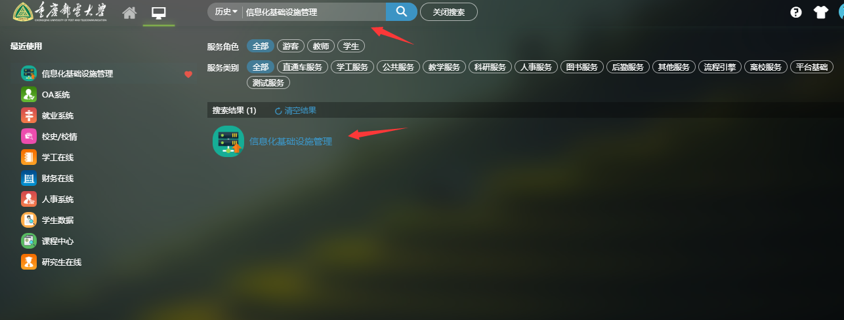

主页左侧，点击“可用应用”，搜索“信息化基础设施管理”，点击进入应用。

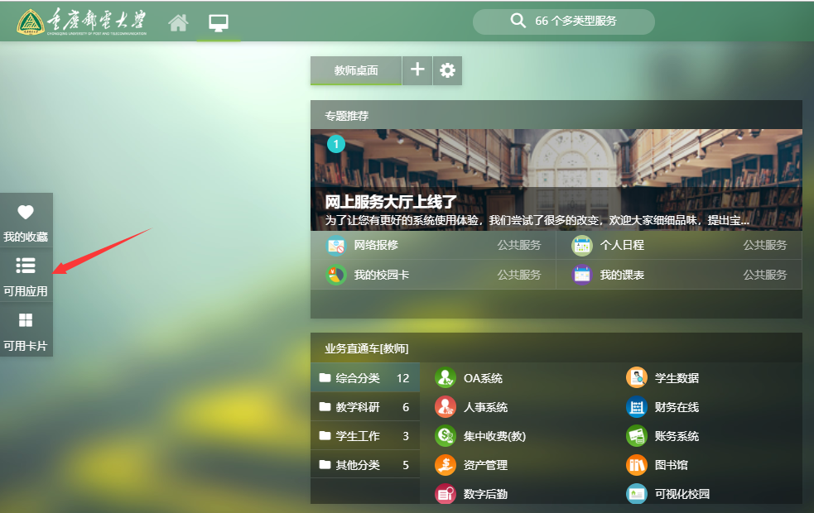

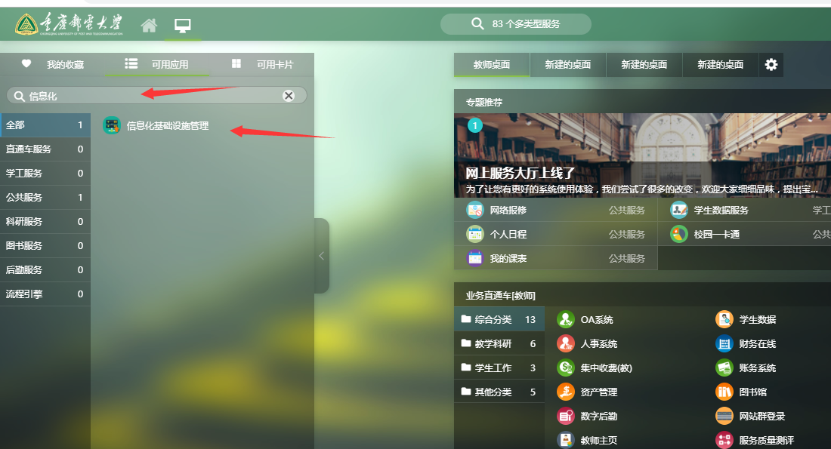

# 申请

## 功能概述

信息化基础设施申请模块功能包含：对已经进行了申请的虚拟机/托管服务器，进行申请列表查询、信息化基础设施详情查询、导出、申请审核进度查看。

## 具体操作：

### 2.1 一般操作

#### 搜索

在搜索栏中根据基础设施的名称、设备分类、类型、申请人、申请单位任务状态进行筛选查询。

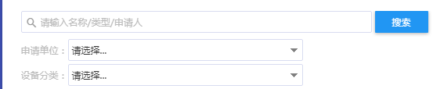



#### 导出

【导出】按钮可以把表格内的所有记录导出成Execl文件。然后，选择需要导出的关键字段，点击导出即可。

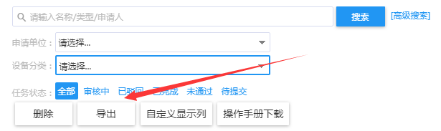

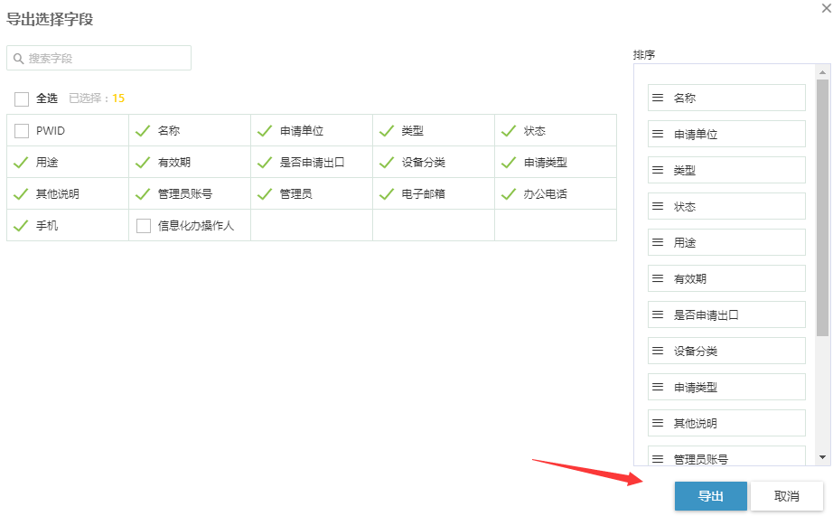

#### 自定义显示列

点击【自定义显示列】，可设置列表展示列及列名排序。



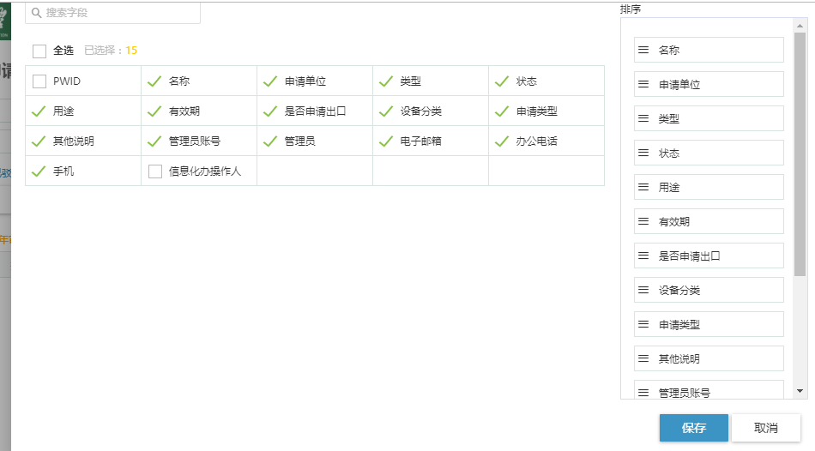

### 2.2 信息化基础设施申请

#### 删除

点击【删除】按钮可以删除当前申请记录（仅可删除‘保存草稿’的记录，已提交的不可删除）。

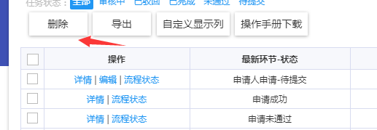

#### 详情

点击【详情】按钮可以查看当前申请设施的详细信息。

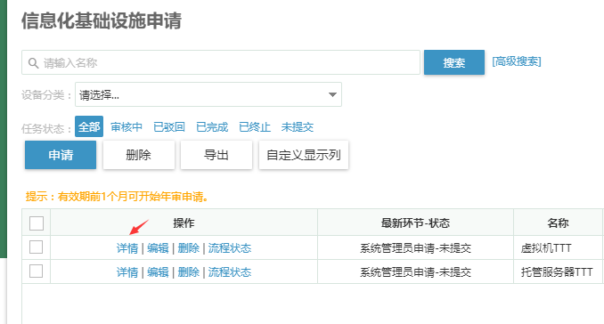

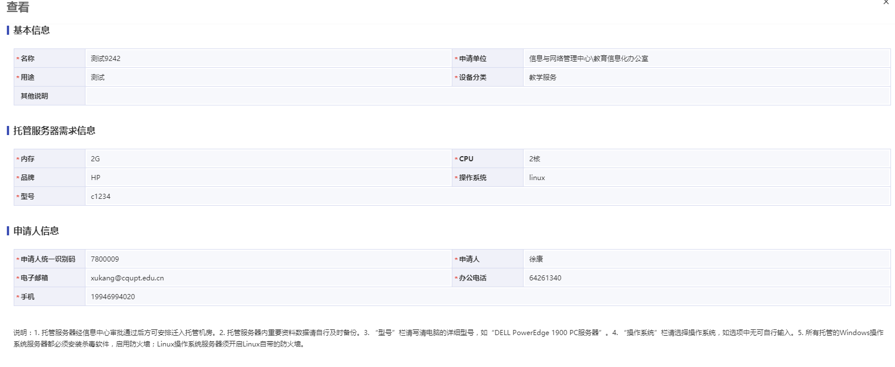

#### 编辑

点击【编辑】按钮，可对当前申请信息进行修改（仅在未提交与驳回状态下可编辑）。

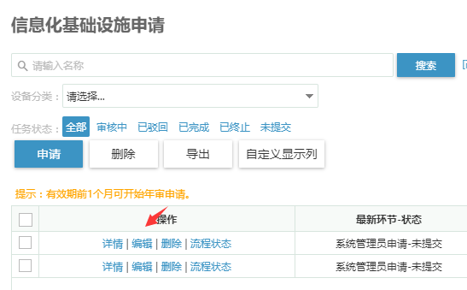

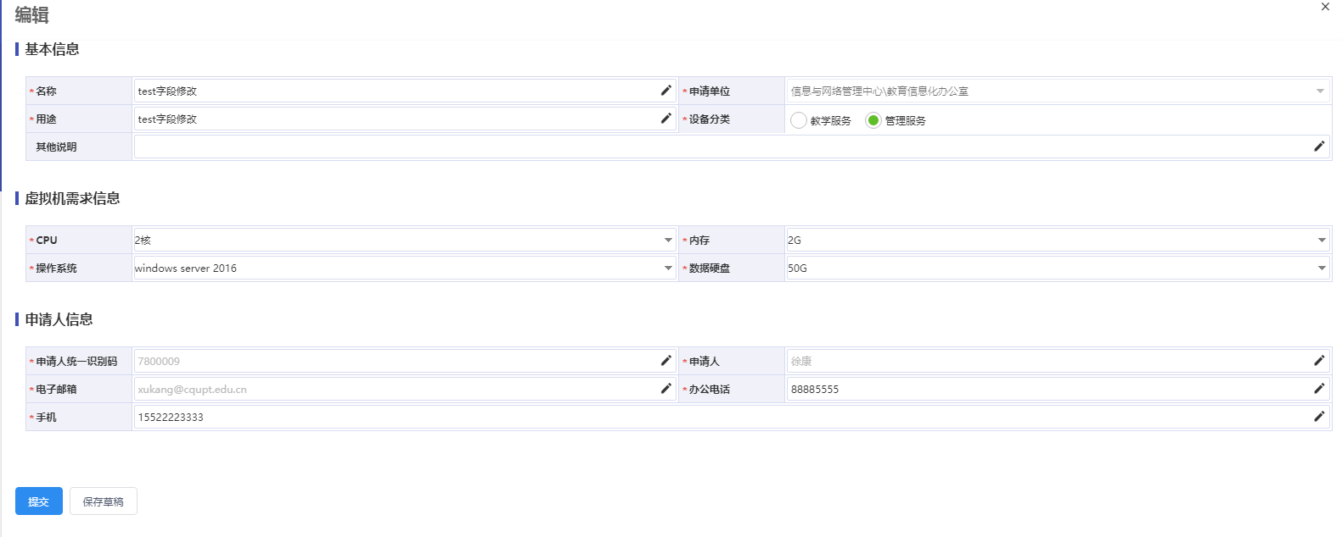

#### 流程状态

点击【流程状态】可以查看当前记录的申请与审核记录以及审核意见。

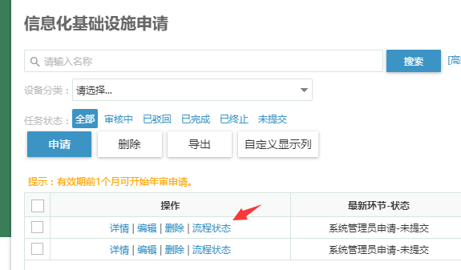

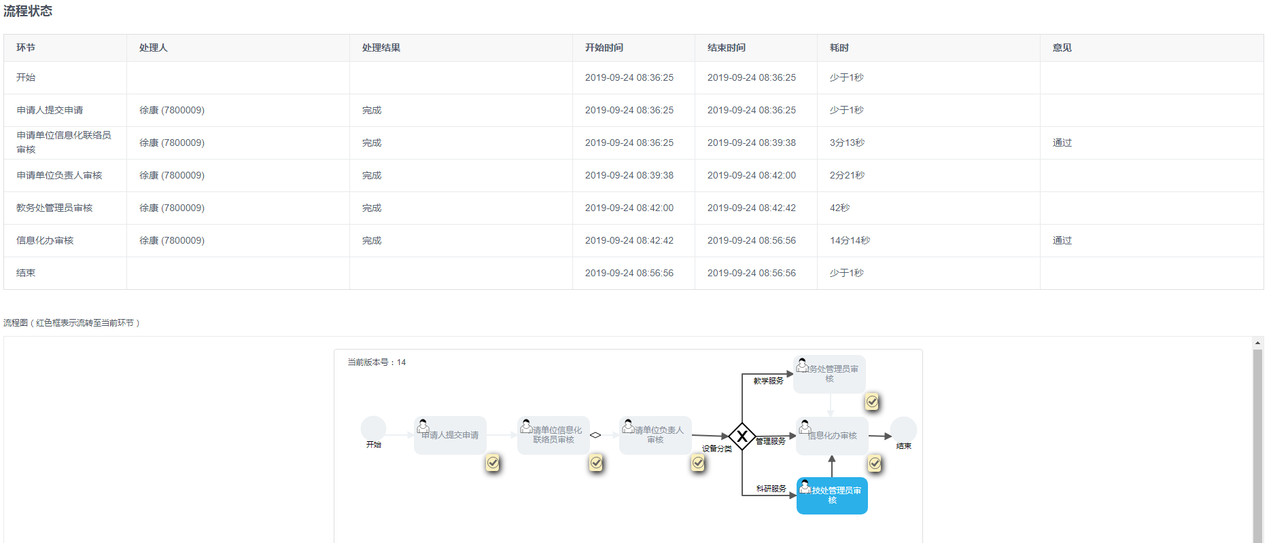

#### 撤回

点击【撤回】，可撤回已提交但申请单位信息化联络员未审核的记录。

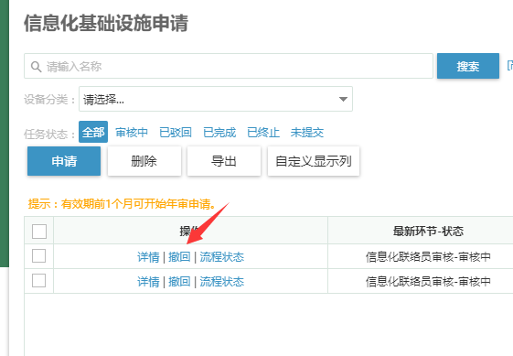

# 关闭

## 功能概述：

未使用的虚拟机/托管服务器，申请人应申请关闭，关闭申请提交后经申请单位信息化联络员、申请单位负责人、信息化办审核通过后，信息化办将关闭或删除对应设施。

信息化基础设施关闭申请模块功能包含：新增关闭申请、关闭申请列表查询、导出关闭申请列表、查看审核流程状态。

## 具体操作：

### 2.1 一般操作

#### 搜索

在搜索栏中根据申请人、基础设施、计划关闭时间、任务状态进行筛选查询。

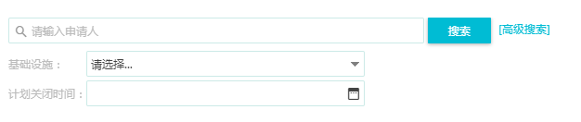

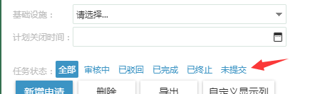

#### 导出

【导出】按钮可以把表格内的所有记录导出成Execl文件。然后，选择需要导出的关键字段，点击导出即可。

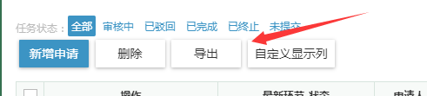

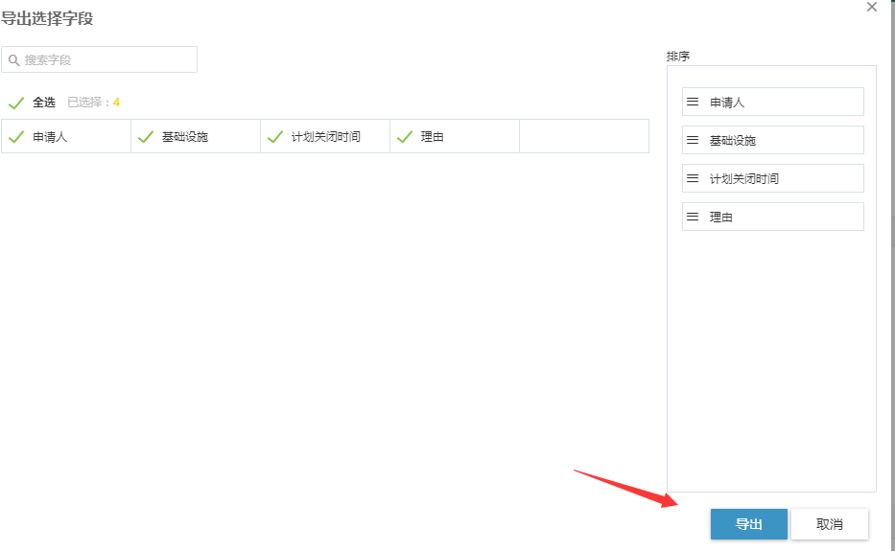

#### 自定义显示列

点击【自定义显示列】，可设置列表展示列及列名排序。



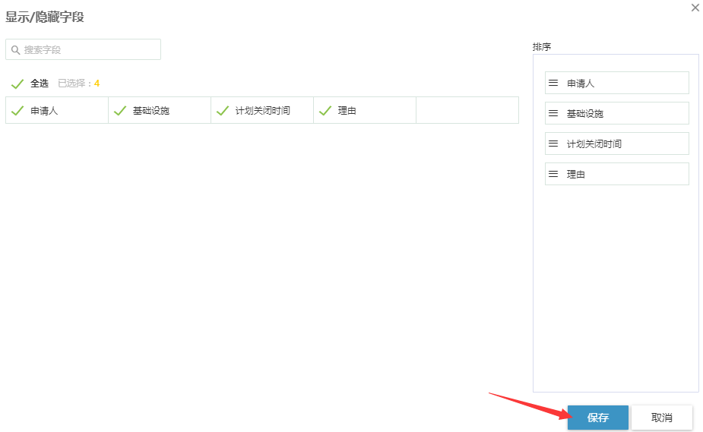

### 2.2 关闭申请

#### 新增申请

点击新增申请按钮，选择要关闭的基础设施和计划关闭时间，填写关闭理由，点击【暂存】将暂存填写信息，可再次编辑，点击【提交】将提交至本申请单位信息化联络员处审核。（注意：选择要关闭的信息化基础设施提交之后不可修改，暂存可修改）

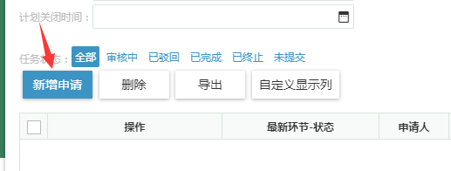

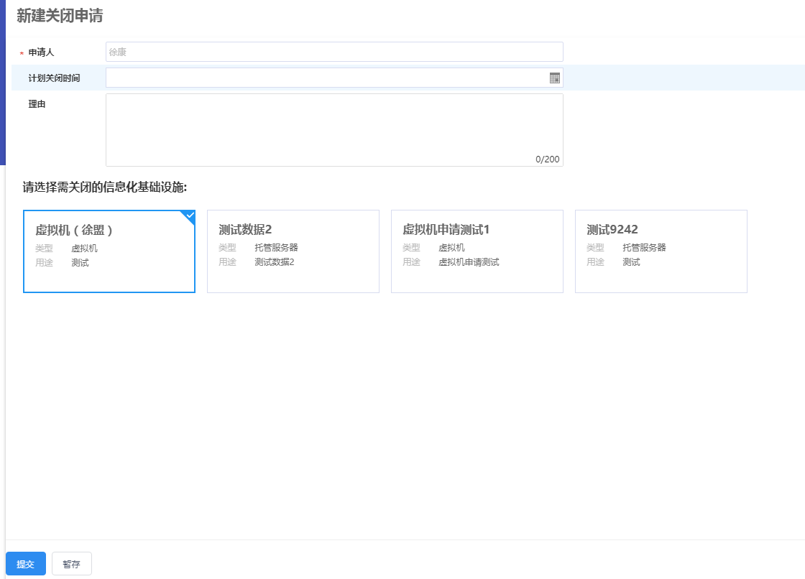

#### 删除

点击【删除】按钮可以删除当前申请记录（仅可删除‘保存草稿’的记录）。

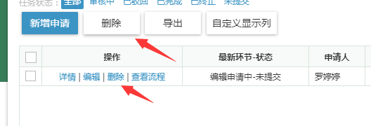

#### 详情

点击【详情】按钮可以查看当前申请关闭的详细信息。

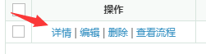

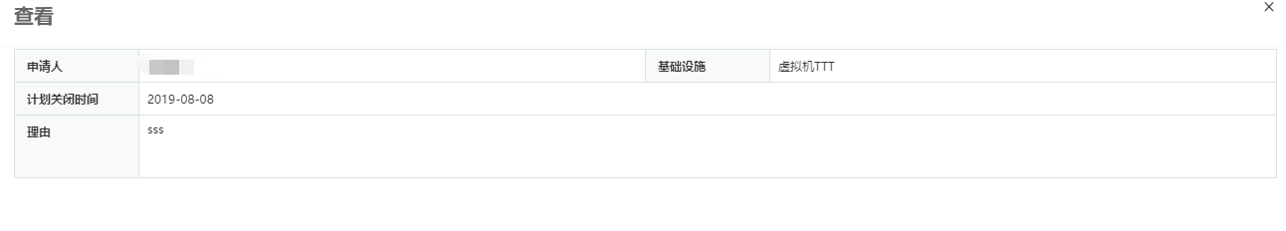

#### 编辑

点击【编辑】按钮，可对当前申请信息进行修改（仅在未提交与驳回状态下可编辑）。（注意：选择要关闭的信息化基础设施提交之后不可修改，暂存可修改）

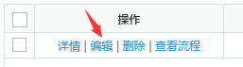

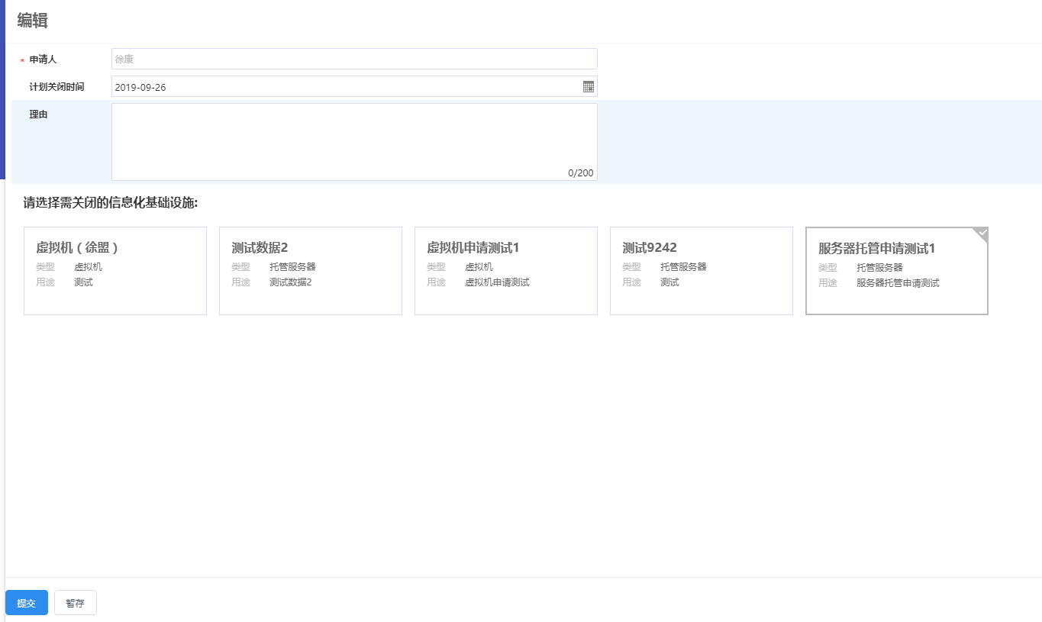

#### 查看流程

点击【查看流程】可以查看当前记录的申请与审核记录以及审核意见。

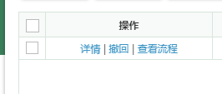

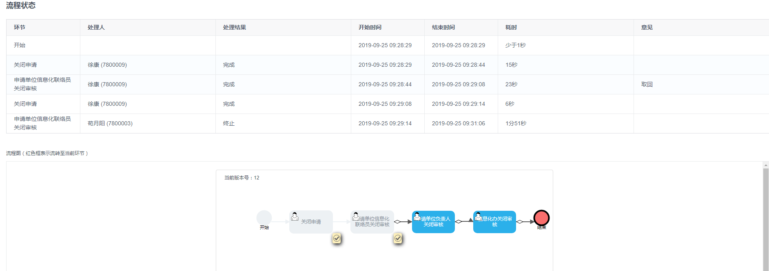

#### 撤回

点击【撤回】，可撤回已提交但申请单位信息化联络员未审核的记录。



# 维护

## 功能概述：

信息化基础设施需要维护时，申请人可提交维护申请，申请经信息化办审核，审核通过后申请人可通知维护人员维护。

维护模块功能包含：新增维护申请、维护申请列表查询、导出维护申请列表，审核流程状态查看。

## 具体操作：

### 2.1 一般操作

#### 搜索

在搜索栏中根据维护人员姓名、计划维护时间、设施、任务状态进行筛选查询。

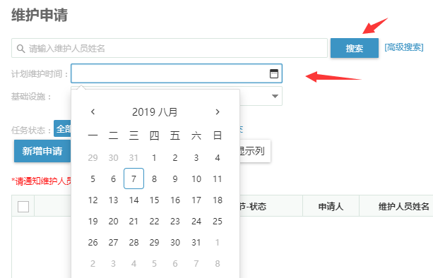

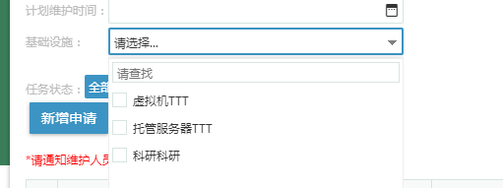



#### 导出

【导出】按钮可以把表格内的所有记录导出成Execl文件。然后，选择需要导出的关键字段，点击导出即可。



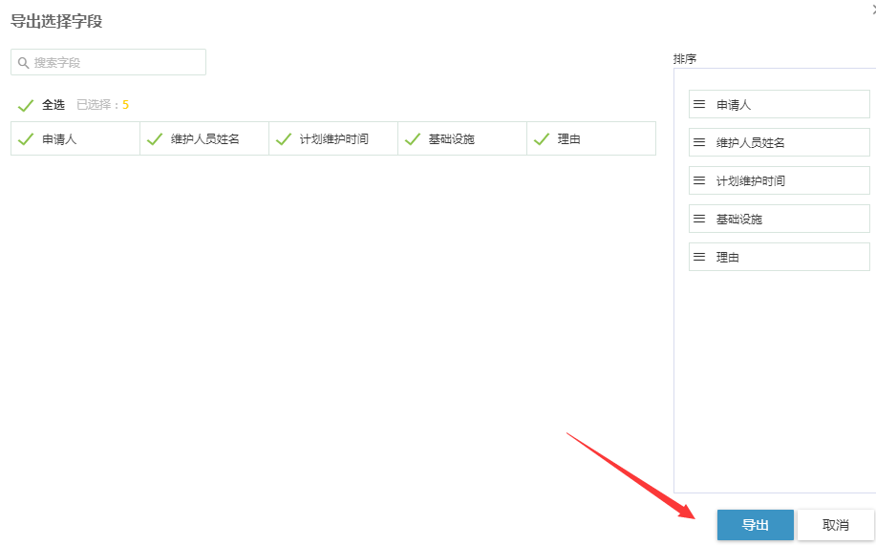

#### 自定义显示列

点击【自定义显示列】，可设置列表展示列及列名排序。

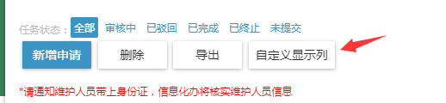

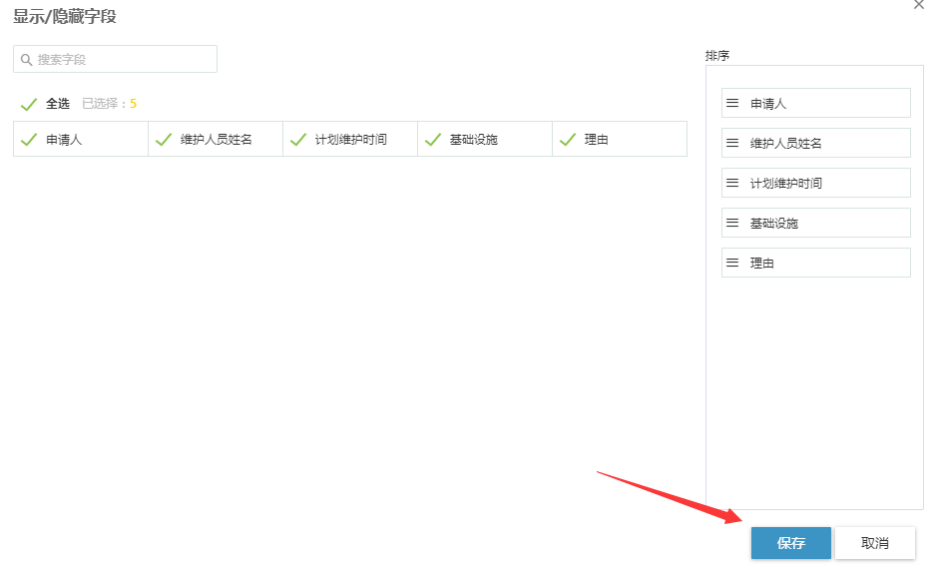

### 2.2 维护申请

#### 新增申请

点击【新增申请】，填写维护信息，点击【暂存】将暂存填写信息，可再次编辑，点击【提交】将提交至信息化办审核。

注：请申请人提醒维护人员携带有效证件（如身份证），维护时信息化办将核对维护人员姓名是否与申请中维护人员姓名一致，核对一致后方可进入机房进行维护。

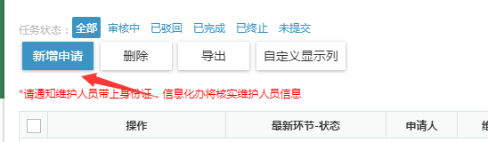

（注意：选择要维护的信息化基础设施提交之后不可修改，暂存可修改）

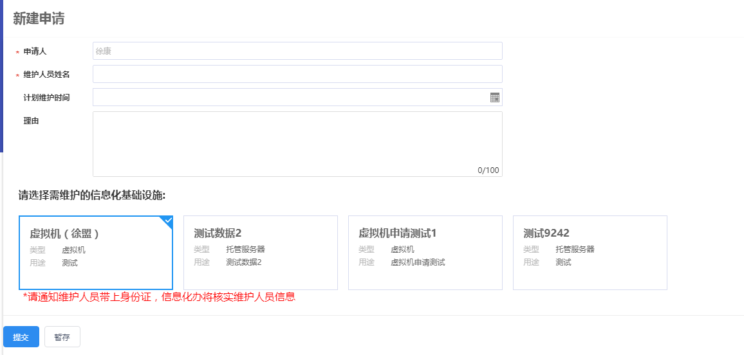

#### 删除

点击【删除】按钮可以删除当前申请记录（仅可删除‘暂存’的记录）。

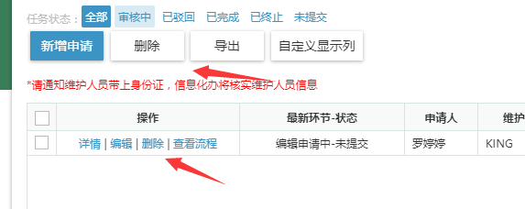

#### 详情

点击【详情】按钮可以查看当前申请的详细信息。

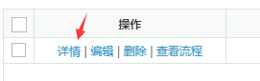

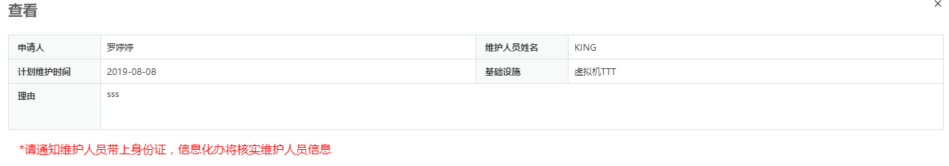

#### 编辑

点击【编辑】按钮，可对当前申请信息进行修改（仅在未提交与驳回状态下可编辑）。

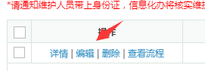

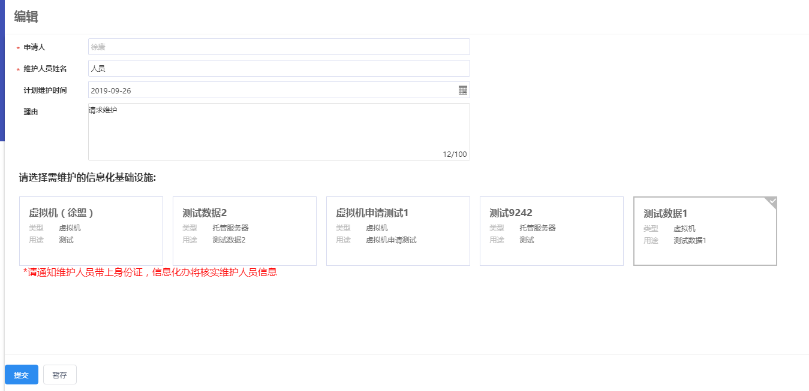

#### 查看流程

点击【查看流程】可以查看当前记录的申请与审核记录以及审核意见。

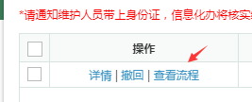

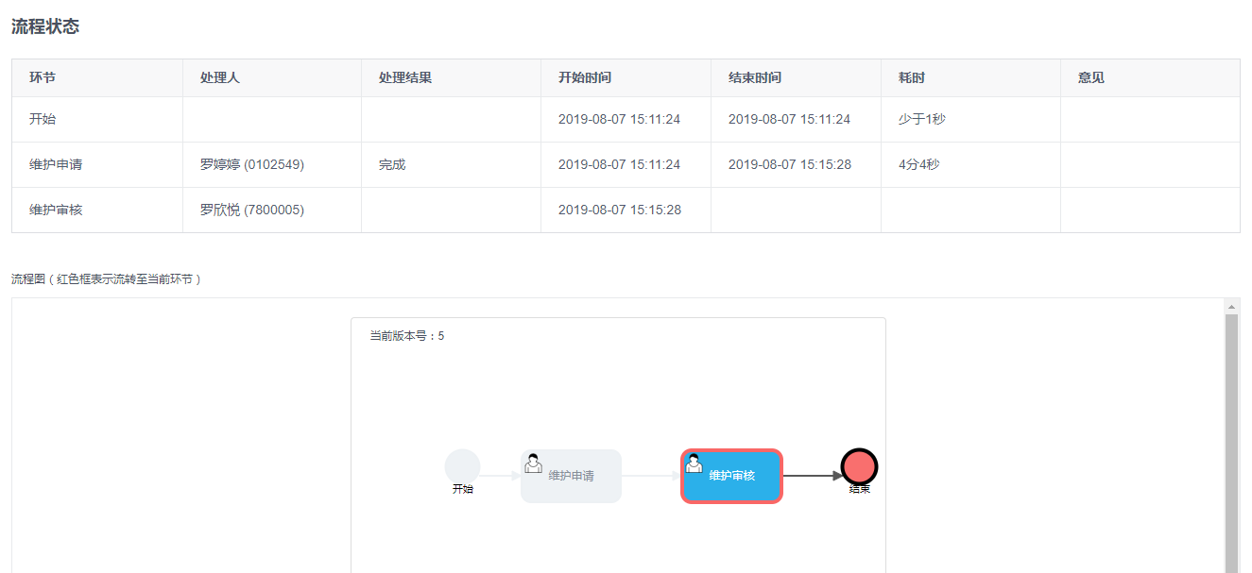

#### 撤回

点击【撤回】，可撤回已提交但信息化办未审核的记录。

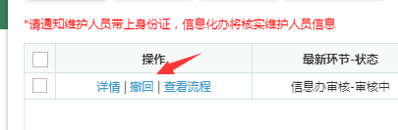

# 年审

## 功能概述：

有效期前一个月可以进行年审申请，申请经申请单位信息化联络员、申请单位负责人、信息化办审核，审核通过后延长对应信息化基础设施的有效期。

年审申请模块功能包含：新增年审申请、年审申请列表查询、导出、审核流程状态查看未年审设施查询等。

## 具体操作：

### 2.1 一般操作

#### 搜索

在搜索栏中根据年审年度、基础设施、任务状态进行筛选查询。

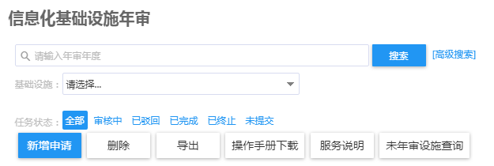

#### 导出

【导出】按钮可以把表格内的所有记录导出成Execl文件。然后，选择需要导出的关键字段，点击导出即可。

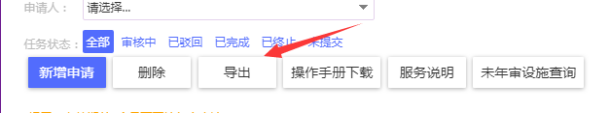

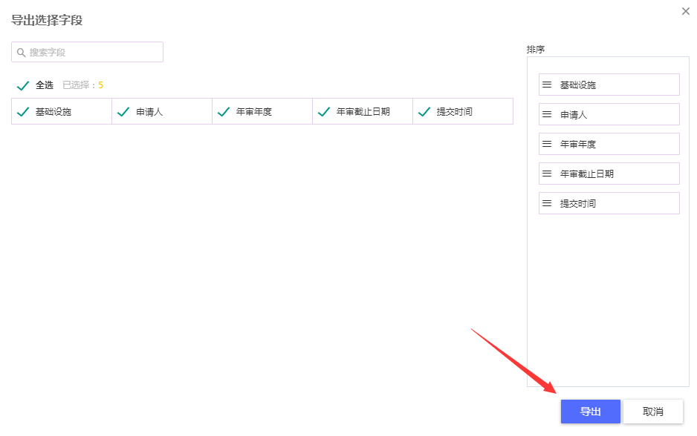

### 2.2 年审申请

#### 新增申请

点击【新增申请】，填写信息，点击【暂存】将暂存填写信息，可再次编辑，点击【提交】将提交至本单位信息化联络员审核。

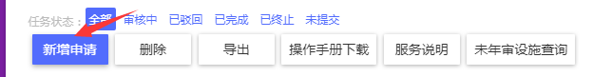

选择要年审的基础设施(可以一次申请多台)

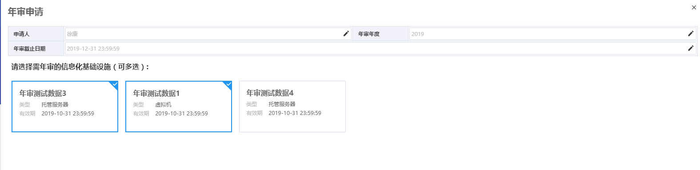

#### 删除

点击【删除】按钮可以删除当前申请记录（仅可删除‘保存草稿’的记录）。

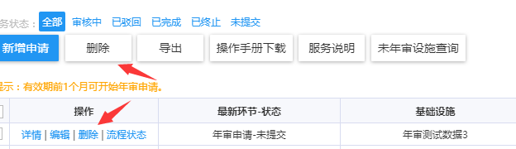

#### 详情

点击【详情】按钮可以查看当前申请的详细信息。



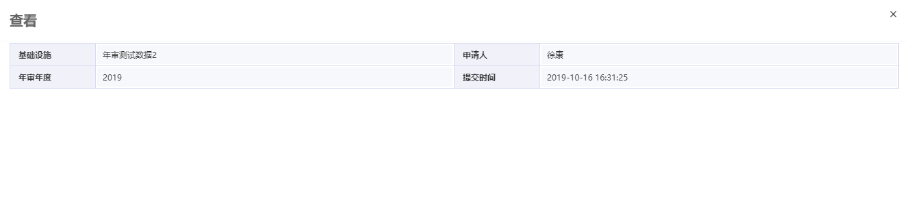

#### 编辑

点击【编辑】按钮，可对当前申请信息进行修改（仅在未提交与驳回状态下可编辑）。



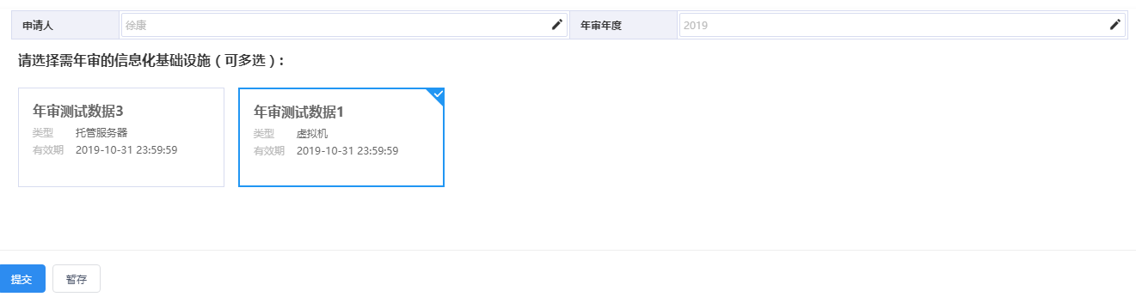

#### 流程状态

点击【流程状态】可以查看当前记录的申请与审核记录以及审核意见。

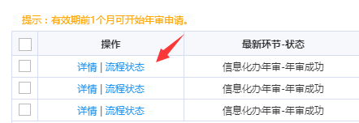

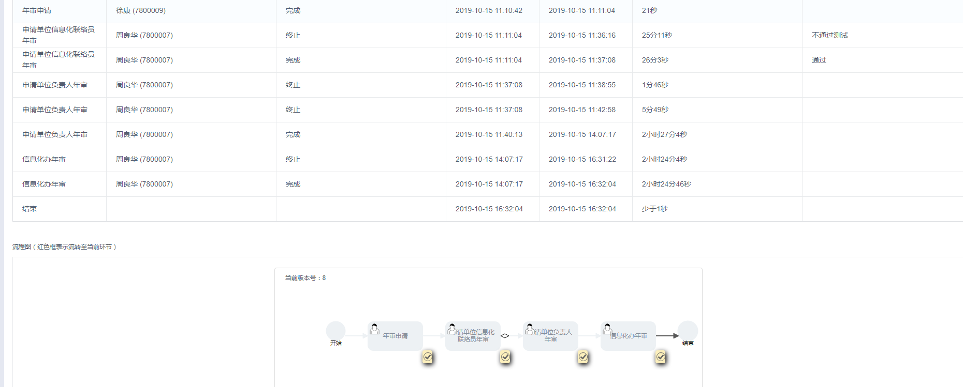

#### 撤回

点击【撤回】，可撤回已提交但信息化联络员未审核的记录。



#### 未年审设施查询

点击【未年审设施查询】按钮，可以查看本人“即将过期，未年审”，“已过期未年审”，还有正在年审但还未完成年审的信息化基础设施信息。

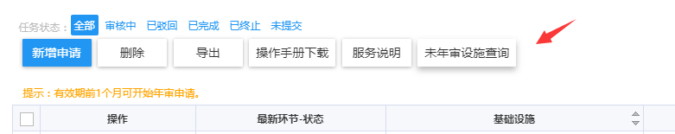

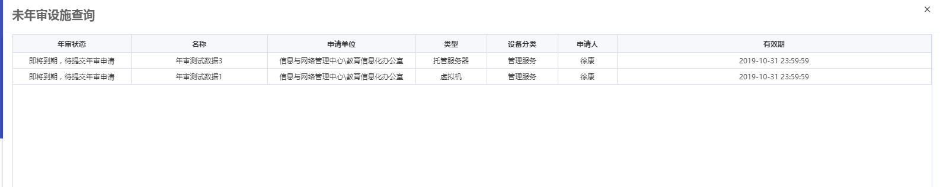

# 变更

## 功能概述：

信息化基础设施需要变更申请人时，原申请人可选择新申请人，新申请人确认后，申请经申请单位信息化联络员、申请单位负责人、信息化办审核，审核通过后原申请人在系统中无对应信息化基础设施管理权限。

变更申请模块功能包含：新增变更申请、变更申请列表查询、导出、审核流程状态查看。

## 具体操作：

### 2.1 一般操作

#### 搜索

在搜索栏中根据手机号码、基础设施、变更后申请人、任务状态进行筛选查询。

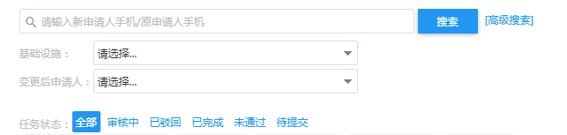

#### 导出

【导出】按钮可以把表格内的所有记录导出成Execl文件。然后，选择需要导出的关键字段，点击导出即可。



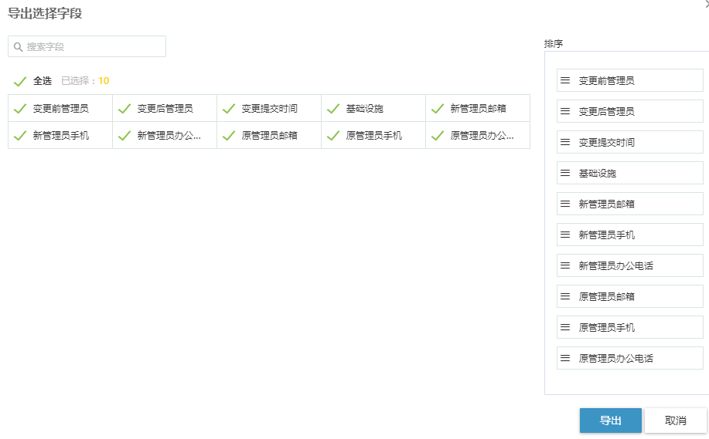

#### 自定义显示列

点击【自定义显示列】，可设置列表展示列及列名排序。



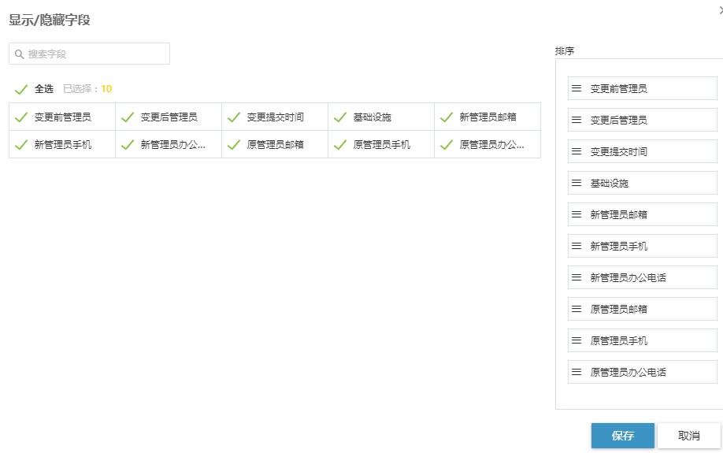

### 2.2 变更申请

#### 新增申请

点击【新增申请】，填写信息，点击【暂存】将暂存填写信息，可再次编辑，点击【提交】将提交至新申请人审核。



完善内容，选择要变更的基础设施(可以申请多个)和新申请人。

（注意：选择要变更的信息化基础设施提交之后不可修改，暂存可修改）。

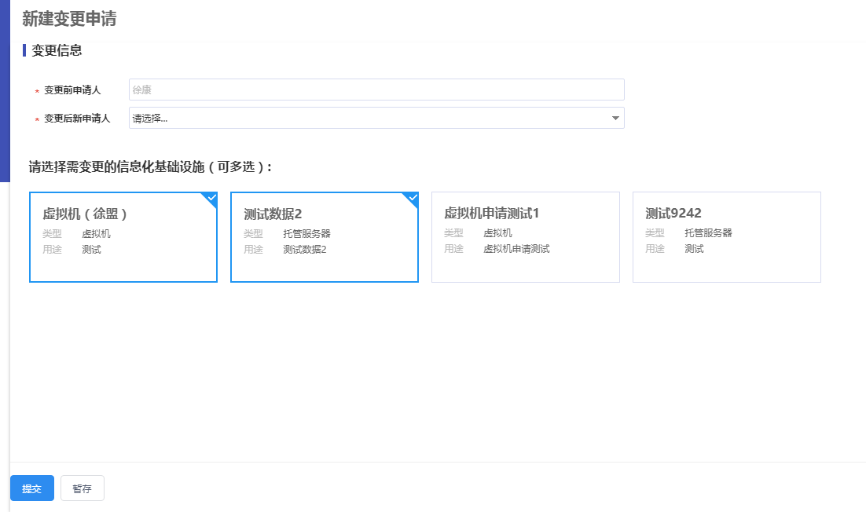

#### 删除

点击【删除】按钮可以删除当前申请记录（仅可删除‘保存草稿’的记录）。



#### 详情

点击【详情】按钮可以查看当前申请的详细信息。

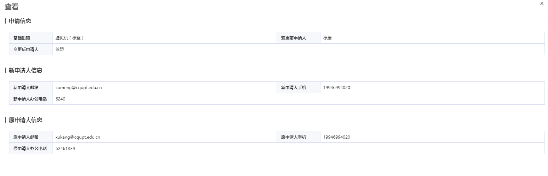

#### 编辑

点击【编辑】按钮，可对当前申请信息进行修改（仅在未提交与驳回状态下可编辑）。



#### 查看流程

点击【查看流程】可以查看当前记录的申请与审核记录以及审核意见。



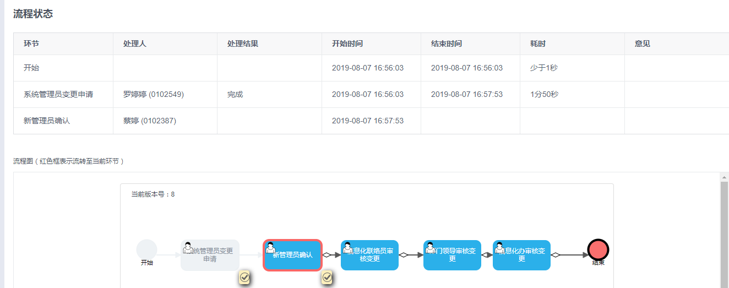

#### 撤回

点击【撤回】，可撤回已提交但新申请人未确认的记录。



# 变更确认

## 功能概述：

变更申请人，原申请人选择新申请人后，新申请人需进行确认，确认通过后，经申请单位信息化联络员、申请单位负责人、信息化办审核通过后新申请人将负责管理对应信息化基础设施。

变更确认模块功能包含：变更申请列表查询、导出、审核流程状态查看。

## 具体操作：

### 2.1 一般操作

#### 搜索

在搜索栏中根据手机、基础设施、申请人、任务状态进行筛选查询。

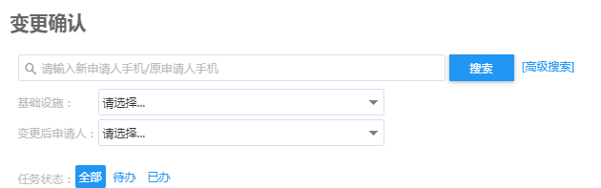

#### 导出

【导出】按钮可以把表格内的所有记录导出成Execl文件。然后，选择需要导出的关键字段，点击导出即可。





#### 自定义显示列

点击【自定义显示列】，可设置列表展示列及列名排序。





### 2.2 变更申请人确认

#### 确认

点击【确认】按钮，查看内容，如同意变更，填写手机、办公电话。

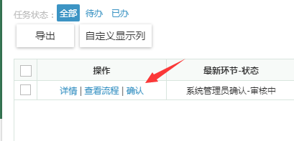

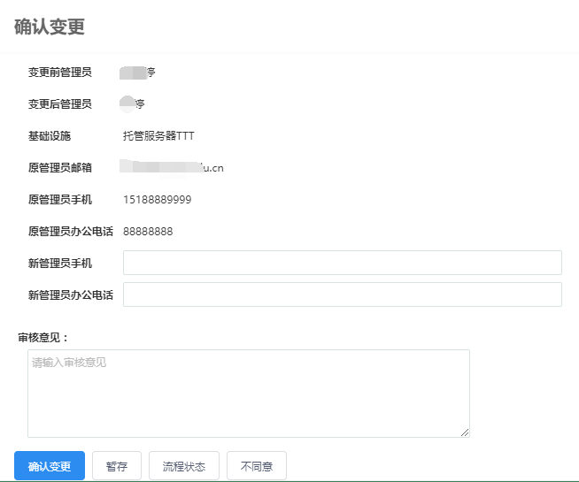

#### 详情

点击【详情】按钮可以查看当前申请的详细信息。

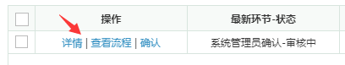

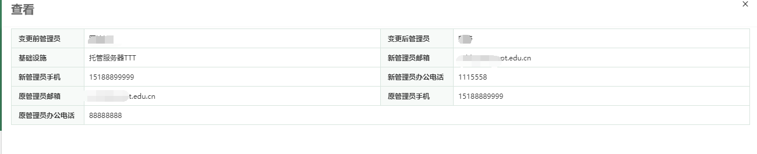

#### 查看流程

点击【查看流程】可以查看当前记录的申请与审核记录以及审核意见。





#### 撤回

点击【撤回】，可撤回已提交但信息化联络员未审核的记录。



#### 取回

点击【取回】，可撤回当前角色执行了‘不同意’操作的记录。

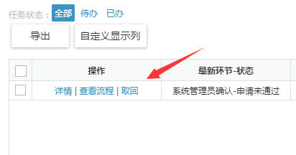

### 2.3 变更后的信息化基础设施

当变更申请人申请完全通过后，在“信息化基础设施申请”列表可以查看到变更后的基础设施信息。